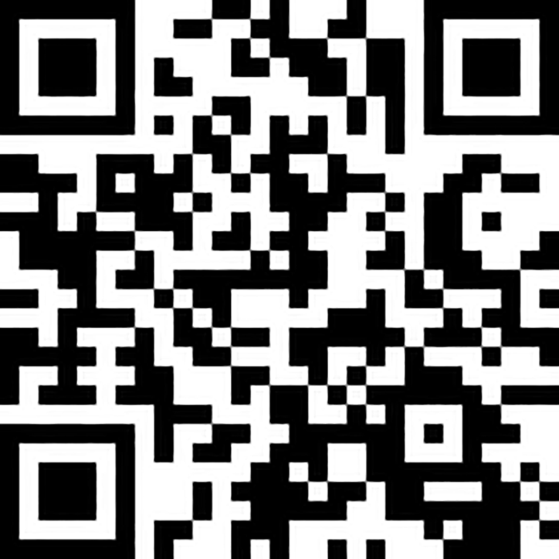
交通費支出報告書
豊中市人権教育推進委員協議会 宛
報告者 常任委員・地区代表委員
名 前
代表連絡先
下記のとおり研修会等にて 人分の交通費を支出しましたことを報告いたします。
実施日 | 年 月 日 （ ）
地区名 | 中学校区 地区委員会 ・ 合 同
行 先
利用交通  機 関  及 び  乗車区間 | 経路・交通費 | 請求額
支出合計
※人数分の領収書を裏面に添付してください。

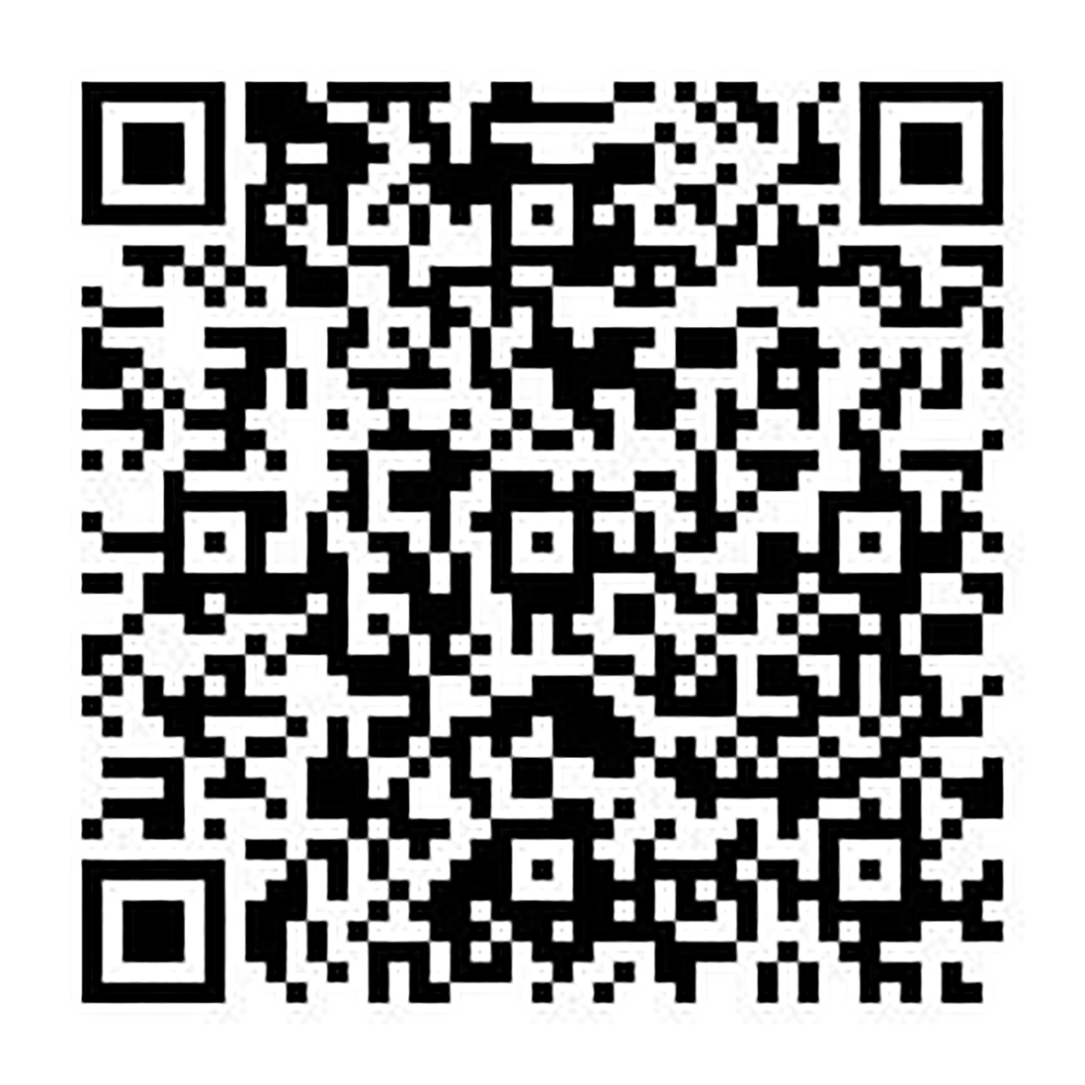
人権協事務局（社会教育課内）
メール：toyonakajinkenkyou@yahoo.co.jp
電 話：06-6858-2580 FAX:06-6846-964

事務協メールアドレス

